Bajka wielkanocna

https://www.bajkidoczytania.pl/wiosenna-bajka-wielkanocna

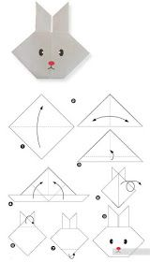

Jajo origami modułowe – dla ambitnych i cierpliwych
https://pl.pinterest.com/pin/489485053254251992/

